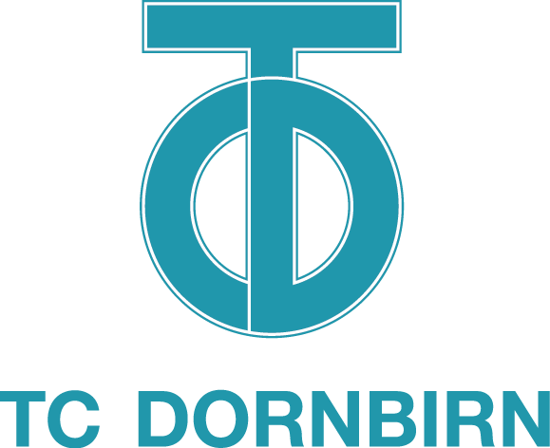
Mitgliedsaufnahme-Antrag 2021

Nachname & Vorname bitte laut Reisepass angeben:

Nachname: |  | Titel:
Vorname: |  | Geburtstag:
Straße + Hausnr.: |  | Weiblich/Männlich:
Ort: |  | PLZ:
Telefon mobil: |  | Telefon Festnetz:
E-Mail-Adresse:
Nationalität:
Unterschrift: |  | Datum:

Mitgliedsbeitrag ab 2021:
(für alle Mitglieder dieses Jahr zusätzlich einmalig EUR 10,- Chipgebühr)

Schnuppermitglied für Erwachsene im 1. Eintrittsjahr € 110,- (+ EUR 12,- Chipgebühr)
Vollmitglied € 230,- (+ EUR 12,- Chipgebühr)
Familienkarte (2 Vollmitglieder inkl. aller Kinder) € 470,- (+ EUR 12,- Chipgebühr p.P.)
Senioren (Frauen ab Jg. 1961, Männer ab Jg. 1956) € 170,- (+ EUR 12,- Chipgebühr)
Kinder (ab Jg. 2006 und jünger) € 40,- (+ EUR 12,- Chipgebühr)
Jugendliche (ab Jg. 2005 und älter) € 70,- (+ EUR 12,- Chipgebühr)
Lehrlinge und Studenten bis Ende des 24. Lebensjahrs € 70,- (+ EUR 12,- Chipgebühr)
Passivmitglieder und Gönner (Passiv 2x gratis spielen) € 30,- (+ EUR 12,- Chipgebühr)

Nach dem Zahlungseingang des Mitgliedsbeitrages auf unser Konto, zuzüglich der einmaligen Chipgebühr von EUR 12,-, wird dein neuer Chip beim Platzwart, oder Wirt Lukas hinterlegt und kann abgeholt werden. Bei Verlust oder Defekt des Chips die Gebühr nochmals fällig!

Das ausgefüllte Anmeldeformular entweder per E-Mail an tcdornbirn@gmx.at senden, oder in unseren Briefkasten einwerfen. Das Anmeldeformular kann auch über unsere Homepage www.tcdornbirn.com durch Klick auf den gelben Filzball „Mitglied werden“ herunter geladen werden.

Weitere Infos bekommst du gerne von unserer Clubsekretärin Astrid Pinkitz unter +43 699 1810 9560. Austrittserklärungen für die neue Saison sind schriftlich bis spätestens 31. März an tcdornbirn@gmx.at einzureichen. Ansonsten bleiben die Mitgliedschaft und die Verpflichtung zur Bezahlung des Jahresbeitrages weiter Bestehen!

Raiffeisenbank Im Rheintal: IBAN AT60 3742 0000 0003 6020 BIC: RVVGAT2B420
Empfänger: TC Dornbirn, Höchsterstr. 86, 6850 Dornbirn

